Белорусский государственный технологический университет

Факультет информационных технологий

Кафедра программной инженерии

 Лабораторная работа 12

По дисциплине «Основы алгоритмизации и программирования»

На тему «Использование указателей»

Выполнил:

Студент 1 курса 10 группы

Сегренёв Кирилл Сергеевич

Преподаватель: асс. Андронова М.В.

2023, Минск

**ВАРИАНТ 14**

В соответствии со своим вариантом написать программы для условий задач из таблицы, представленной ниже, с использованием ***указателей***для доступа к элементам массива. Проанализировать содержимое памяти компьютера.



**Примечание**

В некоторых задач лабораторной работы я уже инициализировал массив для более наглядных примеров.  
Мог использовать функцию rand(), но в заданиях, в которых нужно находить совпадающие элементы с маленькой вероятностью эти элементы совпадут.

**Задание 1.**

**Код:**

#include <iostream>

using namespace std;

void main() {

setlocale(LC_ALL, "ru");

// Задаем значения массиву

int x[8] = { 1, 2, 6, 11, 3, 10, 8, 4 };

int y[8] = { 2, 4, 6, 4, 3, 1, 9, 7 };

int sum = 0;

// Чтобы проверить кажыдй эллемент массива используем два цикла

for (int i = 0; i < 8; i++) {

for (int j = 0; j < 8; g++) {

if (*(x + i) == *(y + j)) {

sum++;

break; // Обязательно выходим из цикла после равенства, чтобы не находить данному элементу еще пары

}

}

}

cout << "Количество пар элементов: " << sum; // Вывод количества пар элементов

}

**Output:**

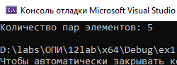

**Задание 2.**

**Код:**

#include <iostream>

using namespace std;

void main() {

setlocale(LC_ALL, "ru");

// Задаем значения массиву

int x[8] = { 1, 2, 6, 11, 3, 10, 8, 4 };

int k;

cout << "Введите целое число: ";

cin >> k;

// Сначала через первый цикл выведем те значения, которые меньше k

for (int i = 0; i < 8; i++) {

if (*(x + i) < k) {

cout << *(x + i) << endl;

}

}

// Через второй цикл выведем значения, которые больше k

for (int i = 0; i < 8; i++) {

if (*(x + i) > k) {

cout << *(x + i) << endl;

}

}

}

**Output:**

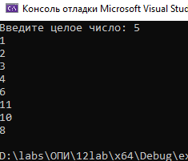

**ДОПОЛНИТЕЛЬНЫЕ ЗАДАНИЯ**

**ВАРИАНТ 2**

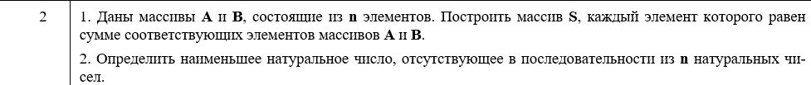

**Задание 1.**

**Код:**

#include <iostream>

// вариант 2

using namespace std;

void main() {

setlocale(LC_ALL, "ru");

// Задаем значения массиву

const int n = 8;

int x[n] = { 12, 4, 6, 16, 3, 80, 8, 4 }; // Массив A

int y[n] = { 2, 4, 1, 4, 3, 1, 4, 7 }; // Массив B

for (int i = 0; i < n; i++) { // Данный цикл у нас выводит сумму соответствующих элементов двух массивов

cout << i + 1 << " элемент массива: " << *(x + i) + *(y + i) << endl;

}

}

**Output:**

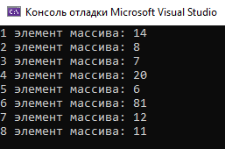

**Задание 2.**

**Код:**

#include <iostream>

// вариант 2

using namespace std;

void main() {

setlocale(LC_ALL, "ru");

// Задаем значения массиву

const int n = 8;

int x[n] = { 2, 12, 4, 11, 3, 10, 1, 5 };

int k = 1;

for (int g = 0; g < n; g++) { // Пишем два цикла для сравнения двух рядом стоящих элементов в массиве

for (int i = 0; i < n; i++) {

if (k == *(x + i)) { // Сравниваем k(наименьшее натуральное число), если данное число есть, то значение k увеличивается на 1

k++;

break;

}

}

cout << x[g] << " "; // Выводим на экран массив для наглядности

}

cout << '\n' << "Минимальное натуральное число, отсутствующее в последовательности: " << k << endl; // Вывод на экран значения k

}

**Output:**

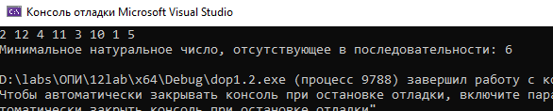

**ВАРИАНТ 7**



**Задание 1.**

**Код:**

#include <iostream>

// вариант 7

using namespace std;

void main() {

setlocale(LC_ALL, "ru");

// Задаем значения массиву

const int n = 8;

int x[n] = { 2, 12, 4, 11, 3, 10, 8, 5 };

int k = 5;

// Здесь я решил разделить на несколько циклов, чтобы в окне вывода я отделил условия и вывел индексы, относящиеся с конкретному условию, подряд

cout << "Индекс чисел, которые равны k: ";

for (int i = 0; i < n; i++) { // В данном цикле мы проверяем равенство каждого элемента массива и числа k

if (*(x + i) == k) {

cout << i << ' '; // Если условие выполняется - выводится индекс элемента

}

}

cout << '\n' << "Индекс чисел, которые меньше k: ";

for (int i = 0; i < n; i++) { // В данном цикле мы проверяем каждый элемент массива на то, будет ли он меньше k

if (*(x + i) < k) {

cout << i << ' '; // Если условие выполняется, то выводим индекс элемента

}

}

cout << '\n' << "Индекс чисел, которые больше k: ";

for (int i = 0; i < n; i++) { // В данном цикле мы проверяем каждый элемент массива на то, будет ли он больше k

if (*(x + i) > k) {

cout << i << ' ';// Если условие выполняется, то выводим индекс элемента

}

}

}

**Output:**

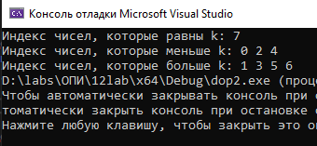

**Задание 2.**

**Код:**

#include <iostream>

using namespace std;

int main() {

setlocale(LC_ALL, "ru");

int n, k, sz = 0;

cin >> n >> k;

int arr[10]; // Для того, чтобы код работал, объявляем массив с длинной(если чисел будет больше 10, то код не будет работать)

// Не знаю, как это можно исправить, но если поможете, буду благодарен :)

while (n > 0) {

if ((n % 10) % k == 0) {

int number = n % 10; // Из-за того, что мы проверяем кратность с конца числа, в массив числа записываются в другом порядке

int* pn = &number;

arr[sz] = *pn; // Массив это указатель, ведь если ввести имя массива в вывод, он будет выводит первый элемент

sz++;

}

n /= 10;

}

for (int g = 0; g < sz; g++) { // Данным циклом мы проверяем, записались ли наши числа в массив

cout << g + 1 << " элемент: " << arr[g] << endl;

}

return 0;

}

**Output:**

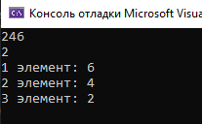

**ВАРИАНТ 15**



**Задание 1.**

**Код:**

#include <iostream>

#include <vector>

// 15 вариант

using namespace std;

void main(){

setlocale(LC_ALL, "ru");

int n;

cout << "Введите длину последовательности: ";

cin >> n;

int* num = new int[n];

cout << '\n' << "Введите последовательность: ";

for (int i = 0; i < n; i++) {

cin >> num[i];

}

cout << '\n' << "Числа последовательности, больше 0: ";

for (int i = 0; i < n; i++) { // Цикл, в котором идет сравнение каждого элемента массива с последующим выводом на экран( < 0 )

if (*(num + i) < 0) {

cout << *(num + i) << ", ";

}

}

cout << '\n' << "Числа последовательности, меньше 0: ";

for (int i = 0; i < n; i++) {// Цикл, в котором идет сравнение каждого элемента массива с последующим выводом на экран( > 0 )

if (*(num + i) > 0) {

cout << *(num + i) << ", ";

}

}

cout << '\n';

delete[] num;

}

**Output:**

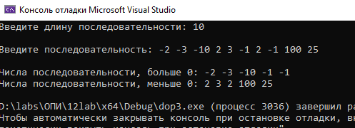

**Задание 2.**

**Код:**

#include <iostream>

// 15 вариант

using namespace std;

void main() {

setlocale(LC_ALL, "ru");

// Инициализация массивов

int F[8] = { 4, 2, 6, 11, 3, 10, 1, 4 };

int D[8] = { 1, 50, 6, 0, 3, 11, 9, 2 };

bool h = 0; // Переменная реакции на нахождение элемента

int max = *F;

for (int i = 0; i < 8; i++) { // В данном цикле определяем максимальный элемент в массиве

if (max < *(F + i)) {

max = *(F + i);

}

}

for (int i = 0; i < 8; i++) { // В этом цикле во втором массиве мы ищем элемент, равный максимальному элементу из прошлого массива

if (max == *(D + i)) {

h++;

break; // Завершаем цикл для того, чтобы не проверять значения дальше, т.к мы уже нашли максимальный элемент

}

}

// Условие, для проверки на нахождения числа в последовательности

if (h == true) {

cout << "Во 2 последовательности есть максимальный элемент из 1 последовательности :)" << endl;

}

else {

cout << "Максимального элемента из 1 последовательности во 2 нет ;(" << endl;

}

}

**Output:**

